ЗНАК ОТЛИЧИЯ ТЮМЕНСКОЙ ОБЛАСТИ
"ЗА ВКЛАД В РАЗВИТИЕ ДОБРОВОЛЬЧЕСКОЙ (ВОЛОНТЕРСКОЙ)
ДЕЯТЕЛЬНОСТИ В ТЮМЕНСКОЙ ОБЛАСТИ"
Основанием награждения знаком отличия Тюменской области "За вклад в развитие добровольческой (волонтерской) деятельности в Тюменской области" (далее - знак отличия) является осуществление добровольческой (волонтерской) деятельности добровольно, индивидуально либо под руководством организатора добровольческой (волонтерской) деятельности либо в составе добровольческой (волонтерской) организации, значительный вклад в развитие добровольческой (волонтерской) деятельности (волонтерства), сохранение традиций милосердия, реализация социально значимых проектов, безвозмездная помощь людям.
Знаком отличия награждаются граждане Российской Федерации, иностранные граждане, лица без гражданства (далее - кандидат), а также организаторы добровольческой (волонтерской) деятельности, добровольческие (волонтерские) организации (далее - коллектив организации).
К награждению знаком отличия представляются вышеуказанные лица, занимающиеся добровольческой (волонтерской) деятельностью в Тюменской области не менее 5 лет.
Вручение знака отличия производится Губернатором Тюменской области либо по его поручению иными лицами, в торжественной обстановке, как правило, в связи с празднованием Дня добровольца (волонтера) (5 декабря).
При награждении знаком отличия одновременно с вручением знака отличия награжденному вручается удостоверение установленного образца.

ОБРАЗЕЦ ЗНАКА ОТЛИЧИЯ ТЮМЕНСКОЙ ОБЛАСТИ "ЗА ВКЛАД
В РАЗВИТИЕ ДОБРОВОЛЬЧЕСКОЙ (ВОЛОНТЕРСКОЙ) ДЕЯТЕЛЬНОСТИ
В ТЮМЕНСКОЙ ОБЛАСТИ"
(для кандидата)

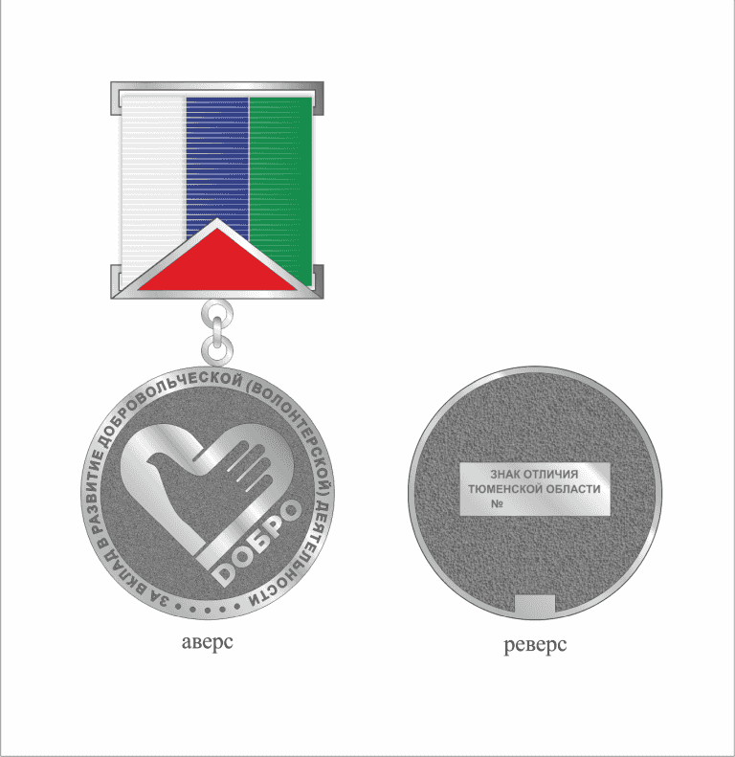

ИЗОБРАЖЕНИЕ ЗНАКА ОТЛИЧИЯ ТЮМЕНСКОЙ ОБЛАСТИ "ЗА ВКЛАД В РАЗВИТИЕ ДОБРОВОЛЬЧЕСКОЙ (ВОЛОНТЕРСКОЙ) ДЕЯТЕЛЬНОСТИ В ТЮМЕНСКОЙ ОБЛАСТИ" (для коллектива организации)



ПОРЯДОК ОФОРМЛЕНИЯ И ПРЕДСТАВЛЕНИЯ ХОДАТАЙСТВА
О НАГРАЖДЕНИИ ЗНАКОМ ОТЛИЧИЯ ТЮМЕНСКОЙ ОБЛАСТИ
"ПОЧЕТНЫЙ НАСТАВНИК"

Правовая основа:

- Закон Тюменской области от 15.02.1999 г. №82 «О наградах и почетных званиях Тюменской области»;
- Постановление Губернатора Тюменской области от от 26 января 2021 г. №9 О знаке отличия Тюменской области "За вклад в развитие добровольческой (волонтерской) деятельности в Тюменской области"

ПОРЯДОК ОФОРМЛЕНИЯ И ПРЕДСТАВЛЕНИЯ ХОДАТАЙСТВА О НАГРАЖДЕНИИ ЗНАКОМ ОТЛИЧИЯ ТЮМЕНСКОЙ ОБЛАСТИ
"ЗА ВКЛАД В РАЗВИТИЕ ДОБРОВОЛЬЧЕСКОЙ (ВОЛОНТЕРСКОЙ) ДЕЯТЕЛЬНОСТИ В ТЮМЕНСКОЙ ОБЛАСТИ"

Ходатайство о награждении знаком отличия Тюменской области "За вклад в развитие добровольческой (волонтерской) деятельности в Тюменской области" (далее - знак отличия) кандидата инициируется в коллективе организации по месту работы (учебы) кандидата либо организатором добровольческой (волонтерской) деятельности, добровольческой (волонтерской) организацией.
Ходатайство о награждении знаком отличия кандидата направляется за подписью руководителя организации по месту работы (учебы) кандидата либо организатора добровольческой (волонтерской) деятельности, руководителя добровольческой (волонтерской) организации.
В случае осуществления кандидатом индивидуальной трудовой или индивидуальной общественной деятельности ходатайство о награждении знаком отличия инициируется и подписывается главой городского округа (муниципального района) либо главой администрации муниципального района по месту осуществления добровольческой (волонтерской) деятельности кандидатом.
К ходатайству о награждении знаком отличия кандидата прилагаются следующие документы:
наградной лист, включающий описание конкретных заслуг в добровольческой (волонтерской) деятельности, сведения о кандидате, представленном к награждению знаком отличия, согласие на обработку персональных данных, согласие на проведение проверочных мероприятий по форме /Скачать бланк для заполнения/.
Ходатайство о награждении коллектива организации инициируется органами государственной власти Тюменской области либо органами местного самоуправления того городского округа или муниципального района, на территории которого находится организация и (или) осуществляется добровольческая (волонтерская) деятельность.
Ходатайство о награждении коллектива организации направляется за подписью руководителя соответствующего органа государственной власти Тюменской области или главы городского округа (муниципального района) либо главы администрации муниципального района, на территории которого находится организация и (или) осуществляется добровольческая (волонтерская) деятельность.
К ходатайству о награждении знаком отличия коллектива организации прилагается наградной лист, включающий подробное описание конкретных заслуг в добровольческой (волонтерской) деятельности, по форме /Скачать бланк для заполнения/.

